JURNAL SKRIPSI
HUBUNGAN PERILAKU KEBIASAAN MEROKOK DAN KONSUMSI KAFEIN DENGAN KEJADIAN HIPERTENSI DI DESA PULONITI WILAYAH KERJA PUSKESMAS BANGSAL KABUPATEN MOJOKERTO

SABRINA AULIA MEYLANI
1813201007

PROGRAM STUDI S1 KESEHATAN MASYARAKAT
SEKOLAH TINGGI ILMU KESEHATAN MAJAPAHIT
MOJOKERTO
2022

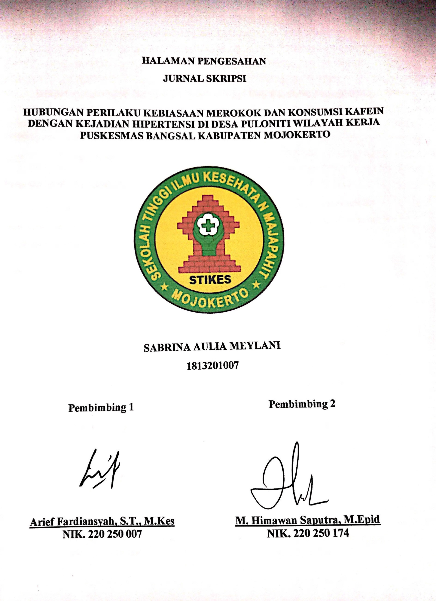
HALAMAN PENGESAHAN
JURNAL SKRIPSI

HUBUNGAN PERILAKU KEBIASAAN MEROKOK DAN KONSUMSI KAFEIN DENGAN KEJADIAN HIPERTENSI DI DESA PULONITI WILAYAH KERJA PUSKESMAS BANGSAL KABUPATEN MOJOKERTO

SABRINA AULIA MEYLANI
1813201007

Pembimbing 1  Arief Fardiansyah, S.T., M.Kes  NIK. 220 250 007 | Pembimbing 2  M. Himawan Saputra, M.Epid  NIK. 220 250 174

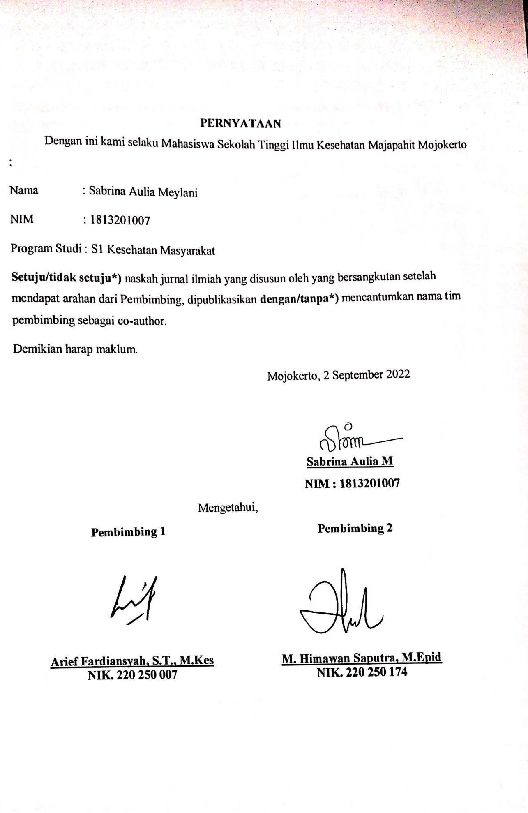
PERNYATAAN
Dengan ini kami selaku Mahasiswa Sekolah Tinggi Ilmu Kesehatan Majapahit Mojokerto :
Nama : Sabrina Aulia Meylani
NIM : 1813201007
Program Studi : S1 Kesehatan Masyarakat
Setuju/tidak setuju*) naskah jurnal ilmiah yang disusun oleh yang bersangkutan setelah mendapat arahan dari Pembimbing, dipublikasikan dengan/tanpa*) mencantumkan nama tim pembimbing sebagai co-author.
Demikian harap maklum.
Mojokerto, 2 September 2022

Sabrina Aulia M
NIM : 1813201007
Mengetahui,
Pembimbing 1  Arief Fardiansyah, S.T., M.Kes  NIK. 220 250 007 | Pembimbing 2  M. Himawan Saputra, M.Epid  NIK. 220 250 174

Sabrina Aulia Meylani
Program Studi S1 Kesehatan Masyarakat STIKES Majapahit Mojokerto
Email : meylasabrina27@gmail.com
Arief Fardiansyah, S.T., M.Kes.
Dosen Prodi S1 Kesehatan Masyarakat STIKES Majapahit Mojokerto
Email : arieffardiansyah123@gmail.com
M. Himawan Saputra, S.K.M., M.Epid
Dosen Prodi S1 Kesehatan Masyarakat STIKES Majapahit Mojokerto
Email : : mhimawansaputra@gmail.com
Abstrak- Hipertensi atau tekanan darah tinggi merupakan salah satu penyakit yang tidak menular, penyebab utamanya adalah kematian prematur di dunia. World Health Organization (WHO) memperkirakan saat ini sebesar 22% dari populasi dunia mengidap penyakit hipertensi. Hipertensi disebut juga “the silent killer” karena sering tanpa keluhan, sehingga penderita tidak mengetahui dirinya terkena penyakit hipertensi dan baru mengetahui setelah terjadi komplikasi
Penelitian ini menggunakan jenis penelitian survey analitik dengan metode Case Control. Dengan jumlah 48 sampel (24 kasus 24 kontrol) ) dengan menggunakan uji Statistik Regresi Logistik dengan method chi-square.
Hasil uji statistik dengan uji Regresi Logistik chi-square menghasilkan nilai α dan Odds Ratio menunjukkan bahwa perilaku kebiasaan merokok dengan kejadian hipertensi dengan nilai OR >1 dan konsumsi kafein dengan kejadian hipertensi dengan nilai OR >1. Saran dalam penelitian ini diharapkan masyarakat agar berperilaku hidup sehat dengan cara memberikan penyuluhan sehingga dapat terhindar dari kejadian hipertensi.
Kata Kunci : merokok, kafein, hipertensi
Abstract- Hypertension or high blood pressure is a non-communicable disease, the main cause of which is premature death in the world. The World Health Organization (WHO) estimates that currently 22% of the world's population suffers from hypertension. Hypertension is also called "the silent killer" because it is often without complaints, so the patient does not know he has hypertension and only finds out after complications occur
This study uses a type of analytical survey research with Case Control method. With a total of 48 samples (24 cases 24 controls) using the Logistics Regression Statistics test with the chi-square method.
The results of statistical tests with the chi-square Logistics Regression test yielded values and Odds Ratio showed that smoking behavior with the incidence of hypertension with an OR value of > 1 and caffeine consumption with the incidence of hypertension with an OR value of > 1. Suggestions in this study are expected people to behave in a healthy life by providing counseling so that they can avoid the incidence of hypertension.
Keywords: smoking, caffeine, hypertension
PENDAHULUAN
Penyakit tidak menular (PTM) merupakan penyakit kronis yang tidak ditularkan dari orang ke orang, masalah PTM merupakan penyebab kematian terbanak di Indonesia. Hipertensi atau tekanan darah tinggi merupakan salah satu penyakit yang tidak menular, penyebab utamanya adalah kematian prematur di dunia. World Health Organization (WHO) memperkirakan saat ini sebesar 22% dari populasi dunia mengidap penyakit hipertensi. Hipertensi disebut juga “the silent killer” karena sering tanpa keluhan, sehingga penderita tidak mengetahui dirinya terkena penyakit hipertensi dan baru mengetahui setelah terjadi komplikasi. Kerusakan organ akibat komplikasi hipertensi akan bergantung pada besarnya peningkatan tekanan darah dan lamanya kondisi tekanan darah yang tidak terdiagnosis dan tidak diobati. organ-organ tubuh yang terkena antara lain otak, mata, jantung, ginjal, dan dapat juga berakibat kepada pembuluh darah arteri perifer (Ramadhan, M. A.A Setyowati, 2021).
Salah satu terjadinya penyakit hipertensi disebabkan oleh beberapa faktor yang saling mempengaruhi, dimana faktor utama hipertensi yaitu perubahan gaya hidup, kebiasaan merokok. Merokok merupakan penyebab dari beraneka ragam penyakit seperti kanker, penyumbatan pembuluh darah, peningkatan volume darah bahkan gagal jantung. Merokok juga memiliki banyak bahan yang berbahaya dan bahan yang beracun seperti tar, karbon, monoksida, sianida, acrolein, nikotin, dan lain-lain. Bahan yang paling sering terdapat di dalam rokok adalah nikotin yang bersifat toksisitas pada saraf dengan depresi atau stimulasi yang akhirnya dapat menyebabkan tekanan darah meningkat baik tekanan darah sistolik ataupun tekanan darah diastolik(Kurnia and Malinti 2020)
Berdasarkan data Kemenkes RI menunjukkan sekitar 1,13 Miliar orang di dunia menyandang hipertensi. Jumlah penyandang hipertensi terus meningkat setiap tahunnya, diperkirakan pada tahun 2025 akan ada 1,5 miliar orang yang terkena penyakit hipertensi, dan diperkirakan setiap tahunnya 9,4 juta orang meninggal akibat hipertensi dan komplikasinya (Kemenkes RI, 2019).
Berdasarkan data dari dinas kesehatan kabupaten Mojokerto (2021) jumlah estimasi penderita hipertensi berusia ≥ 15 di Kabupaten Mojokerto pada tahun 2021 sebanyak 765.034 jiwa dan yang mendapatkan pelayanan pemeriksaan tekanan darah tinggi di Kabupaten Mojokerto sebanyak 580.526 (Kab.Mojokerto, 2021)
Upaya pencegahan kejadian hipertensi dengan cara melakukan gerakan hidup sehat dengan cara memberikan penyuluhan kepada masyarakat tentang bahayanya kejadian hipertensi dan melakukan pengecekan tekanan darah secara rutin.

METODE PENELITIAN
Jenis penelitian ini menggunakan analitik kuantitatif dan menggunakan desain penelitian Case Control. Populasi penelitian ini adalah seluruh peserta posyandu lansia di Desa Puloniti Wilayah Kerja Puskesmas Bangsal Kabupaten Mojokerto pada tahun 2022 yaitu sebanyak 264 peserta. Teknik sampling yang digunakan yaitu Random sampling yaitu sebanyak 48 peserta. Adapun sampel kasus adalah peserta posyandu lansia yang terdata di puskesmas bangsal sebanyak 24 peserta dan sampel control adalah peserta non hipertensi 24 peserta. Variabel independen penelitian ini adalah kebiasaan merokok dan konsumsi kafein. Variabel dependen penelitian ini adalah kejadian hipertensi.
Instrumen yang digunakan adalah lembar observasi dan lembar kuesioner karena data yang digunakan dalam penelitian ini adalah data sekunder dan data primer. Analisis data menggunakan uji regresi logistik. Apabila hasil analisis penelitian didapatkan P-value <0,05 artinya H1 diterima artinya ada hubungan antara kebiasaan perilaku merokok dan konsumsi kafein terhadap kejadian hipertensi di Desa Puloniti Wilayah Kerja Puskesmas Bangsal Kabupaten Mojokerto.

HASIL PENELITIAN
Analisis Univariat

- Karakteristik Responden Berdasarkan Usia
Tabel 1.1 Karakteristik responden berdasarkan Usia Di Desa
Puloniti Wilayah Kerja Puskesmas Bangsal Kabupaten Mojokerto.

No. | Usia | Jumlah (n) | Presentase (%)
1. | 45-50 | 15 | 31,2%
2. | 51-69 | 33 | 68,8%
Jumlah |  | 48 | 100%

Pada tabel 1.1 dapat dilihat bahwa karakteristik responden berdasarkan usia 45-50 tahun sebanyak 15 orang (31,2%) dan yang memiliki umur 51-69 tahun sebanyak 33 (68,8%).
- Karakteristik Responden Berdasarkan Tingkat Pendidikan
Tabel. 2.2 Karakteristik responden berdasarkan Tingkat
Pendidikan Di Desa Puloniti Wilayah Kerja Puskesmas Bangsal
Kabupaten Mojokerto.

No. | Tingkat pendidikan | Jumlah (n) | Presentase (%)
1. | Tidak Sekolah | 9 | 37,5%
2. | SD-SMP | 21 | 43,8%
3. | SMA | 18 | 37,5%
Jumlah |  | 48 | 100%

pada tabel 2.2 dapat dilihat bahwa karakteristik responden berdasarkan tingkat
pendidikan tidak sekolah sebanyak 9 orang (37,5%), sedangkan tingkat pendidikan SD-
SMP sebanyak 21 (43,8%), dan tingkat pendidikan SMA sebanyak 18 (37,5%).

- Karakteristik Responden Berdasarkan Pekerjaan
Tabel. 3.3 Karakteristik Responden Berdasarkan Pekerjaan Di Desa
Puloniti Wilayah Kerja Puskesmas Bangsal Kabupaten Mojokerto.

No. | Pekerjaan | Jumlah (n) | Presentase (%)
1. | Petani | 17 | 35,4%
2. | IRT | 12 | 25,0%
3. | Wiraswasta | 18 | 39,6%
Jumlah |  | 48 | 100%

Pada tabel 3.3 dapat dilihat bahwa karakteristik responden berdasarkan pekerjaan petani sebanyak 17 orang (35,4%), sedangkan pekerjaan IRT sebanyak 12 orang (25,0%), dan pekerjaan wiraswasta sebanyak 18 orang (39,6%).
- Karakteristik responden berdasarkan jenis kelamin
Tabel. 4.4 Karakteristik Responden jenis kelamin Di Desa
Puloniti Wilayah Kerja Puskesmas Bangsal Kabupaten Mojokerto.

No. | Jenis kelamin | Jumlah (n) | Presentase (%)
1. | Laki-laki | 27 | 56,2%
2. | Perempuan | 21 | 43,8%
Jumlah |  | 48 | 100%

Pada tabel 4.4 dapat dilihat bahwa karakteristik responden berdasarkan jenis kelamin laki-laki sebanyak 27 orang (56,2%) dan jenis kelamin perempuan sebanyak 21 orang (43,8%).

- Perilaku Kebiasaan Merokok di Desa Puloniti Wilayah Kerja Puskesmas Bangsal Kabupaten Mojokerto.
Tabel 5.5 Perilaku kebiasaan merokok di Desa Puloniti Wilayah
Kerja Puskesmas Bangsal Kabupaten Mojokerto.

No. | Kebiasaan merokok | Jumlah (n) | Presentase (%)
1. | Ya | 23 | 47,9%
2. | Tidak | 25 | 52,1%
Jumlah |  | 48 | 100%

Pada tabel 5.5 dapat dilihat bahwa perilaku kebiasaan merokok yang merokok sebanyak 23 orang (47,9%), sedangkan yang tidak merokok sebanyak 25 orang (52,1%)
- Kebiasaan konsumsi kafein di Desa Puloniti Wilayah Kerja Puskesmas Bangsal Kabupaten Mojokerto.
Tabel 6.6 hubungan kebiasaan konsumsi kafein di Desa Puloniti Wilayah kerja Puskesmas Bangsal Kabupaten Mojokerto.

No. | Konsumsi kafein | Jumlah (n) | Presentase (%)
1. | Ya | 29 | 60,4%
2. | Tidak | 19 | 39,5%
Jumlah |  | 48 | 100%

Pada tabel 6.6 dapat dilihat bahwa kebiasaan konsumsi kafein yang mengkonsumsi sebanyak 29 orang (60,4%), sedangkan yang tidak mengkonsumsi kafein sebanyak 19 orang (39,5%).

- Kejadian hipertensi di Desa Puloniti Wilayah Kerja Puskesmas Bangsal Kabupaten Mojokerto.
Tabel 7.7 Kejadian hipertensi di Desa Puloniti Wilayah Kerja Puskesmas Kabupaten Mojokerto.

No. | Kejadian hipertensi | Jumlah (n) | Presentase (%)
1. | Ya | 24 | 50%
2. | Tidak | 24 | 50%
Jumlah |  | 48 | 100%

Pada tabel 7.7 dapat dilihat bahwa kejadian hipertensi sebanyak 24 orang (50%),
sedangkan yang tidak kejadian hipertensi sebanyak 24 orang (50%).
ANALISIS BIVARIAT
- Hubungan Kebiasaan Merokok dengan Kejadian Hipertensi
Tabel 8.8 Tabulasi Silang Hubungan Kebiasaan Merokok dengan Kejadian Hipertensi di Puskesmas Bangsal Desa Puloniti Kabupaten Mojokerto
Hipertensi | Merokok |  |  |  | Total |  | P | OR
 | Iya |  | Tidak
 | f | % | f | % | F | %
Iya | 16 | 33,3 | 8 | 16,7 | 24 | 100 | 0,009 | 4.8571
Tidak | 7 | 14,6 | 17 | 35,4 | 24 | 100
Total | 23 | 47,9 | 25 | 52,1 | 48 | 100

Berdasarkan tabel 8.8 bahwa responden dengan kelompok kasus yang merokok sebanyak 16 orang (33,3%) dan yang tidak sebanyak 7 orang (14,6%). Sedangkan, responden dengan kelompok kontrol yang merokok 8 orang (16,7%) dan yang tidak merokok sebanyak 17 orang (35,4%). Hasil uji chi square yang sudah dilakukan didapatkan nilai signifikansi 0,009<0,05. Hasil uji Odds Ratio menunjukkan bahwa kebiasaan perilaku merokok merupakan hubungan dengan kejadian hipertensi dengan nilai OR 4,8571>1 artinya bahwa perilaku merokok akan beresiko 4,8571 kali lebih besar mengalami kejadian hipertensi dibandingkan dengan yang tidak merokok.

- Hubungan Konsumsi Kafein dengan Kejadian Hipertensi
Tabel 9.9 Tabulasi Silang Hubungan Konsumsi Kafein dengan Kejadian Hipertensi di Puskesmas Bangsal Desa Puloniti Kabupaten Mojokerto.

Hipertensi | Konsumsi Kafein |  |  |  | Total |  | P | OR
 | Iya |  | Tidak
 | f | % | F | % | F | %
Iya | 19 | 39,6 | 5 | 10,4 | 24 | 100 | 0,008 | 5.32
Tidak | 10 | 20,8 | 14 | 29,2 | 24 | 100
Total | 29 | 60,4 | 19 | 39,6 | 48 | 100

Berdasarkan tabel 9.9 menunjukkan bahwa responden dengan kelompok kasus yang mengkonsumsi kafein sebanyak 19 orang (39,6%) dan yang tidak sebanyak 10 orang (20,8%). Sedangkan, responden dengan kelompok kontrol yang mengkonsumsi kafein 5 orang (10,4%) dan yang tidak sebanyak 14 orang (29,2%). Hasil uji chi square yang sudah dilakukan didapatkan nilai signifikansi 0,008<0,05. Hasil uji Odds Ratio menunjukkan bahwa konsumsi kafein merupakan hubungan dengan kejadian hipertensi dengan nilai OR 5,32>1 artinya bahwa konsumsi kafein akan beresiko 5,32 kali lebih besar mengalami kejadian hipertensi dibandingkan dengan yang tidak mengkonsumsi kafein.
PEMBAHASAN
Adapun pembahasan atas hasil penelitian diatas dijelaskan bahwa hubungan perilaku kebiasaan merokok dan konsumsi kafein dengan kejadian hipertensi di Desa Puloniti Wilayah Kerja Puskesmas Bangsal Kabupaten Mojokerto adalah sebagai berikut :

Perilaku Merokok di Desa Puloniti Wilayah Kerja Puskesmas Kabupaten Mojokerto.
Berdasarkan hasil penelitian diperoleh bahwa perilaku merokok pada responden di Desa Puloniti Wilayah Kerja Puskesmas Bangsal sebanyak 16 orang (33,3%).
Dapat dipahami Perilaku merokok adalah perilaku yang berbahaya bagi kesehatan, tetapi masih banyak masyarakat yang melakukan kegiatan merokok. Perilaku merokok dinilai sangat merugikan bagi kesehatan, Peningkatan konsumsi berdampak pada penyakit yang diakibatkan oleh rokok. Rata-rata jumlah batang rokok yang dihisap sekitar 1- 3 batang per hari, perilaku merokok juga dapat dipengaruhi oleh beberapa faktor yaitu : Faktor internal yaitu dimana seseorang mencoba merokok karena alesan ingin tahu, merokok juga memberi image bahwa merokok dapat menunjukkan suatu kebanggaan diri dan menunjukkan kedewasaan, Sedangkan faktor eksternal yaitu faktor yang berpengaruh terhadap perilaku merokok seperti orang tua, teman, lingkungan sekitar atau iklan rokok (Munir 2019).
Menurut Devi Kurniawati (2017) perilaku merokok dipengaruhi oleh perasaan negative, banyak orang yang merokok dan mengurangi perasaan negatif, misalnya saat mereka marah, cemas, dan gelisah, rokok dianggap sebagai penyelamat. Sehingga dapat menimbulkan beberapa dampak seperti dampak negative merokok dapat sangat berpengaruh pada kesehatan sehingga dapat menyebabkan penyakit yang dapat mengakibatkan kematian, dan dampak postif merokok menimbulkan dampak positif yang sangat sedikit bagi kesehatan dikarenakan perokok menyebutkan dengan merokok dapat menghasilkan mood positif dan dapat membantu individu yaitu mengurangi ketegangan, membantu berkonsentrasi.
Perilaku merokok di Desa Puloniti Wilayah Kerja Puskesmas Bangsal hampir setengahnya masyarakat masih merokok, dikarenakan jika tidak menghisap rokok mereka akan merasa mulutnya tidak enak. Sehingga perlu adanya kesadaran masyarakat untuk mengurangi merokok didalam kebiasaanya.

Kebiasaan Konsumsi Kafein di Wilayah Puskesmas Bangsal di Desa Puloniti Kabupaten Mojokerto.
Berdasarkan hasil penelitian di peroleh bahwa sebagian besar responden dengan kebiasaan konsumsi kafein sebanyak 29 orang (60,4%).
Kopi merupakan salah satu produk pangan dengan kandungan kafein yang dapat mudah diperoleh, mudahnya masyarakat memperoleh kopi sebagai sumber kafein dipengaruhi oleh gaya hidup serta banyaknya kedai kopi yang ikut berkontribusi dalam peningkatan jumlah konsumen kopi. Peningkatan konsumsi kafein mayoritas untuk mengurangi stress yang sedang dialami, sementara yang lainnya mengkonsumsi kafein untuk mengurangi rasa kantuk selama melakukan pekerjaan dan meningkatkan konsetrasi ketika sedang beraktivitas seperti rapat. Konsumsi kopi juga dapat berdampak insomnia atau sulit tidur dimana seseorang yang sering mengkonsumsi kopi cenderung akan mengalami susah tidur, konsumsi kopi akan berakibat jantung berdenyut lebih kencang sehingga mengakibatkan seseorang akan susah untuk tidur (Sutarjana, 2021).
Penelitian Yaris dan Difran (2018) menyatakan bahwa dari 40 responden yang diteliti sebagian besar responden memiliki kebiasaan konsumsi kafein dengan kriteria moderat : 200 mg- 300 mg perhari (contoh : 4 cangkir kopi sehari) dengan jumlah 29 responden, dalam hal ini kebiasaan tersebut tidak akan menyebabkan kerusakan jangka panjang. Kebiasaan adalah perilaku yang sering diulang-ulang baik secara sengaja maupun tidak sengaja dan perilaku atau kebiasaan tersebut sudah sejak kecil hingga dewasa. Sehingga faktor yang mempengaruhi kebiasaan konsumsi kafein ada 3 yaitu faktor lingkungan, usia,dan pengalaman bersosialisasi atau pergaulan.
Kebiasaan Konsumsi Kafein di Desa Puloniti Wilayah Kerja Puskesmas Bangsal bawa responden masih ada yang mengkonsumsi kafein yaitu berupa kopi mereka konsumsi 1 hari sebanyak 1-2 cangkir perhari, masyarakat mengkonsumsi kafein terkadang pada malam hari yaitu pada waktu berkumpul bersama warga, sehingga masyarakat setelah mengkonsumsi kafein mengalami susah tidur sampai pagi dan ketika pagi hari pada waktu jam bekerja alasannya agar mereka tidak merasakan kantuk pada saat jam bekerja.

Kejadian Hipertensi di Desa Puloniti Wilayah Kerja Puskesmas Bangsal Kabupaten Mojokerto.
Berdasarkan pada penelitian pada responden dengan kejadian hipertensi sebanyak 24 orang .
Hal tersebut hipertensi merupakan kondisi yang sering ditemukan pada pelayanan kesehatan dengan resiko morbiditas dan mortalitas yang meningkat sesuai dengan peningkatan tekanan darah sistolik dan diastolik yang menjadi penyebab utama penyakit stroke, dan gagal ginjal. Penyakit Hipertensi dapat ditandai dengan tekanan darah yang melebihi 140 mmHg (sistolik) dan 90 (diastolik). Dalam mengatasi tekanan darah tinggi dapat dilakukan dengan cara terapi farmakologi dan terapi non farmakologi. Terapi farmakologi yaitu dengan cara menggunakan obat-obatan, sedangkan terapi non farmakologi pada hipertensi dimulai dengan cara menjalani gaya hidup yang sehat. Menjalani gaya hidup sehat telah banyak terbukti dapat menurunkan tekanan darah, dan secara umum sangat menguntungkan dalam menurunkan risiko permasalahan kardiovaskular (Kartika, Subakir, and Mirsiyanto 2021).
Hipertensi tidak hanya disebabkan oleh tingginya tekanan darah, akan tetapi juga karena adanya faktor yang mempengaruhi seperti keturunan/genetik, komplikasi penyakit, dan kelainan pada organ yaitu jantung, otak, ginjal, sindrom metabolik, Diabetes Mellitus (DM), dyslipidemia (tingginya kolestrol darah, kelebihan berat badan, tekanan psikologis, stress, kolestrol tinggi, kurangnya aktivitas fisik, dan ketegangan pada ibu hamil bisa menyebabkan hipertensi (Vinsensia,2019)
Kejadian Hipertensi di Desa Puloniti Wilayah kerja Puskesmas Bangsal bahwa responden masih ada yang terkena hipertensi, sehingga perlu adanya gerakan hidup sehat dan kesadaran masyarakat tentang bahayanya kejadian hipertensi bagi tubuh, dan melakukan pengecekan tekanan darah secara rutin.

Hubungan Perilaku Kebiasaan Merokok dengan Kejadian Hipertensi di Desa Puloniti Wilayah Kerja Puskesmas Bangsal Kabupaten Mojokerto.
Hasil dari uji chi square diperoleh bahwa perilaku merokok dengan kejadian hipertensi sebanyak 16 orang (33,3%). Berdasarkan uji chi square diperoleh nilai p value = 0,009 < 0,05. Hasil uji Odds Ratio menunjukkan bahwa hubungan kebiasaan perilaku merokok berhubungan dengan kejadian hipertensi dengan nilai OR 4,8571 yang artinya ada hubungan antara perilaku kebiasaan merokok dengan kejadian hipertensi.
Hasil penelitian ini sejalan dengan penelitian Steven Hezkia menunjukkan bahwa tekanan darah sistolik dapat dipengaruhi oleh banyaknya jumlah batang rokok yang dihisap setiap harinya. Semakin banyak rokok yang dikonsumsi, semakin tinggi tekanan darah meningkat, bahwa lamanya merokok dan jenis rokok memiliki hubungan yang signifikan dengan peningkatan tekanan darah. Perokok menurut WHO diklasifikasikan menjadi 3 kelompok yaitu perokok ringan dengan mengkonsumsi rokok 1-10 batang perhari, sedangkan perokok sedang 11-20 batang perhari, dan perokok berat lebih dari 20 batang perhari. Konsep ini mengandung pengertian bahwa semakin banyak kadar zat-zat beracun tersebut maka semakin berat juga tekanan darah meningkat, kadar zat-zat kimia rokok dalam darah secara langsung ditemukan banyak sedikitnya konsumsi rokok. Tembakau dalam rokok mengandung lebih dari 4.000 zat kimia yang berhubungan dengan penyakit jantung, paru-paru, ISPA, dan hipertensi, sehingga tembakau pada rokok erat hubungannya dengan hipertensi, hal ini disebabkan didalam rokok terdapat nikotin yang dapat menyebabkan peningkatan tekanan darah (Kurnia and Malinti 2020).
Menurut Putri Anyelir (2019) dengan menghisap sebatang rokok maka akan mempengaruhi kenaikan tekanan darah atau hipertensi. Hal ini dapat disebabkan karena merokok secara aktif maupun pasif pada dasarnya CO (karbon monoksida) yang sangat merugikan. Nikotin bertindak terhadap pusat kepuasan diotak yang menyebabkan perokok terangsang sehingga menyebabkan tekanan darah meningkat.
Perilaku kebiasaan merokok dengan kejadian hipertensi dipengaruhi oleh kebiasaan masyarakat sehingga membuat masyarakat hidup dalam perilaku yang tidak sehat misalnya perilaku merokok, dapat berpengaruh dengan kejadian hipertensi. Maka dari itu perlu dilakukannya upaya pada penderita merokok seperti mengikuti program gerakan masyarakat sehat pada perilaku hidup sehat yaitu menciptakan lingkungan yang bebas asap rokok serta adanya kesadaran masyarakat dalam pengurangan mengkonsumsi rokok sehingga dapat menurunkan angka kejadian hipertensi di Desa Puloniti Wilayah Kerja Puskesmas Bangsal Kabupaten Mojokerto.

Hubungan konsumsi kafein dengan kejadian Hipertensi di Desa Puloniti Wilayah Kerja Puskesmas Kabupaten Mojokerto.
Hasil dari uji chi square diperoleh bahwa hubungan konsumsi kafein dengan kejadian hipertensi sebanyak 19 orang (39,6%). Berdasarkan hasil uji chi square diperoleh nilai p value = 0,008 <0,05. Hasil uji Odds Ratio menunjukkan bahwa konsumsi kafein berhubungan dengan kejadian hipertensi dengan nilai OR 5,32 yang artinya bahwa konsumsi kafein akan beresiko lebih besar mengalami kejadian hipertensi.
Hasil penelitian ini sejalan dengan Made Adi Sutarjana yang menunjukkan terdapat hubungan antara konsumsi kafein dengan kejadian hipertensi. Kafein dapat menyebabkan peningkatan dalam tekanan darah bahkan jika tidak memiliki tekanan darah tinggi. Kopi adalah bahan minuman yang banyak mengandung kafein, kopi juga berakibat buruk pada kesehatan dikarenakan memiliki senyawa kimia yang sering dijumpai pada makanan dan minuman seperti biji kopi,biji kelapa, teh, dan lain sebagainya. Kandungan kopi dapat meningkatkan tekanan darah sehingga mengkonsumsi kafein berlebihan dapat mempengaruhi sistem kardiovaskular, seperti peningkatan detak jantung dan tekanan darah. Kafein yang mempengaruhi pembuluh darah dengan cara mempersempit pembuluh ke otak sehingga mengakibatkan kejadian hipertensi. Konsumsi kopi lebih dari 1-2 cangkir per hari dapat meningkatkan risiko hipertensi, hal ini disebabkan kandungan terbesar kopi yaitu kafein memiliki efek meningkatkan tekanan darah secara akut, terutama pada penderita hipertensi (Sutarjana 2021).
Kafein dapat menyebabkan peningkatan dalam tekanan darah bahkan jika tidak memiliki tekanan darah tinggi. Beberapa peneliti percaya bahwa kafein dapat membantu menjaga pembuluh darah melebar, peneliti lain beranggapan bahwa kafein menyebabkan kelenjar adrenalin melepaskan lebih banyak adrenalin, yang menyebabkan tekanan darah meningkat. Bagi beberapa orang yang mengkonsumsi secara teratur minum kafein memiliki tekanan darah rata-rata lebih tinggi dibandingkan dengan yang tidak mengkonsumsi (Sheldon,2019).
Hubungan konsumsi kafein dengan kejadian hipertensi, responden masih banyak yang mengkonsumsi kafein berupa kopi, mereka mengkonsumsi rata-rata perhari 1-2 cangkir, dijumpai juga responden pada saat mengkonsumsi kafein pada saat duduk bersama. Sehingga perlu dilakukannya gerakan masyarakat hidup sehat dengan cara memberikan sosialisasi atau pengetahuan kepada masyarakat tentang bahayanya penyakit hipertensi, serta adanya kesadaran pengurangan konsumsi kafein sehingga dapat menurunkan angka kejadian hipertensi di Desa Puloniti Wilayah Kerja Puskesmas Bangsal Kabupaten Mojokerto.
KESIMPULAN DAN SARAN
Hasil penelitian Hubungan Perilaku Kebiasaan Merokok dan Konsumsi Kafein Dengan Kejadian Hipertensi Di Wilayah Puskesmas Bangsal di Desa Puloniti Kabupaten Mojokerto Tahun 2022.
      - Identifikasi Perilaku Merokok, Hampir setengahnya responden berperilaku merokok di Desa Puloniti Wilayah Kerja Puskesmas Bangsal Kabupaten Mojokerto Tahun 2022.
      - Identifikasi Kebiasaan Konsumsi Kafein, Sebagian besar responden memiliki kebiasaan konsumsi kafein di Desa Puloniti Wilayah Kerja Puskesmas Bangsal Kabupaten Mojokerto Tahun 2022.
      - Identifikasi Kejadian hipertensi, Setengah dari responden mengalami kejadian hipertensi di Desa Puloniti Wilayah Kerja Puskesmas Bangsal Kabupaten Mojokerto Tahun 2022.
      - Hasil uji bivariat dengan menggunakan uji chi square menunjukkan bahwa ada hubungan perilaku merokok dengan kejadian hipertensi di Desa Puloniti Wilayah Kerja Puskesmas Bangsal Kabupaten Mojokerto Tahun 2022.
      - Hasil uji bivariat menggunakan uji chi square menunjukkan bahwa ada hubungan konsumsi kafein dengan kejadian hipertensi di Desa Puloniti Wilayah Kerja Puskesmas Bangsal Kabupaten Mojokerto Tahun 2022.
SARAN
            - Bagi Institusi Pendidikan
Informasi dari penelitian dengan Hubungan Perilaku Kebiasaan Merokok Dan Konsumsi Kafein Dengan Kejadian Hipertensi Di Desa Puloniti Wilayah Kerja Puskesmas Bangsal Kabupaten Mojokerto Tahun 2022 ini diharapkan agar dapat menjadi referensi yang membantu dalam pengerjaan tugas, serta menjadi bahan referensi untuk selanjutnya.
            - Bagi Ilmu Pengetahuan
Diharapkan dapat menambah wawasan mengenai hipertensi dalam penatalaksanaan non farmakologis.
            - Bagi Ilmu Kesehatan Masyarakat
Dengan adanya penelitian ini diharapkan dapat menambah materi dan pengetahuan kepada masyarakat terkait dengan hipertensi agar tidak mengalami komplikasi serta kematian.
            - Bagi Peneliti
Bagi peneliti selanjutnya masih perlu diadakan penelitian yang lebih lanjut terhadap Hubungan Perilaku Kebiasaan Merokok Dan Konsumsi Kafein Dengan Kejadian Hipertensi dengan menambah variabel bebas.

DAFTAR PUSTAKA
Anyelir, Putri. 2019. “Program Studi Kesehatan Masyarakat Fakultas Ilmu Kesehatan Universitas Bhakti Kencana 2019.”
Difran, Yanis, (2018). Hubungan kebiasaan mengkonsumsi kopi dengan tekanan darah pada dewasa muda. Jurnal Kesehatan Vokasional: Surabaya. Diakses: 15 November 2018.
Kab.Mojokerto, D. (2021). Profil Kesehatan Kabupaten Mojokerto. Mojokerto: Dinas Kesehatan.
Kartika, Mory, Subakir Subakir, and Eko Mirsiyanto. 2021. “Faktor-Faktor Risiko Yang Berhubungan Dengan Hipertensi Di Wilayah Kerja Puskesmas Rawang Kota Sungai Penuh Tahun 2020.” Jurnal Kesmas Jambi 5 (1): 1–9. https://doi.org/10.22437/jkmj.v5i1.12396.
Kemenkes RI. (2019). Hipertensi Si Pembunuh Senyap. Kementrian Kesehatan RI, 1–5.
Kurnia, Steven Hezkia Tri, and Evelin Malinti. 2020. “Hubungan Kebiasaan Konsumsi Kopi Dan Merokok Dengan Tekanan Darah Laki-Laki Dewasa.” Nutrix Journal 4 (1): 1. https://doi.org/10.37771/nj.vol4.iss1.420.
Munir, Misbakhul. 2019. “Gambaran Perilaku Merokok Pada Remaja Laki-Laki.” Jurnal Kesehatan 12 (2): 112. https://doi.org/10.24252/kesehatan.v12i2.10553.
Ramadhan, M. A.A Setyowati, D. . (2021). Modul pencegahan hipertensi dengan “kardio.” Fakultas Kedokteran Universitas Mulawarman, 5.
Sheldon, (2019). Caffeine: How does it affect blood pressure?; Mayo Clinic: Florida https://www.mayoclinic.org/ Diakses: 26 Januari 2019.
Sihotang, Vinsensia Arniaty. 2019. “Hubungan Kebiasaan Minum Kopi Dengan Peningkatan Tekanan Darah Pada Masyarakat Di Desa Ponjian Pegagan Julu X Sumbul Kabupaten Dairi.” [Skripsi], 37.
Sutarjana, Made Adi. 2021. “Hubungan Frekuensi Konsumsi Kafein Dan Tingkat Stres Dengan Kejadian Hipertensi Pada Usia Dewasa Muda.” Gizi Indonesia 44 (2): 145–54. https://doi.org/10.36457/gizindo.v44i2.536.

